SESTRI LEVANTE ( Genova - Italy)
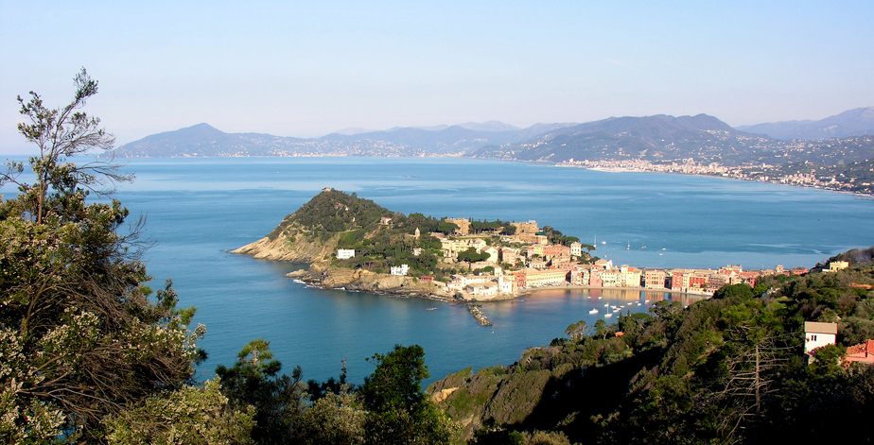

Un itinerario a Sestri Levante
Il centro storico di Sestri
Iniziamo la nostra passeggiata lungo la parte più antica del centro di Sestri da Piazza Sant’Antonio, che ne rappresenta il naturale accesso.
Ci avviamo quindi lungo l’elegante Largo Colombo, su cui prospetta la facciata medievaleggiante dell’ottocentesco Palazzo Fascie, sede della Biblioteca Civica.
Si prosegue quindi per il caratteristico carrugio (Via XXV Aprile), il tradizionale stretto vicolo dei borghi costieri genovesi, con le sue facciate colorate, le finte architetture dipinte, gli eleganti negozi.
Più o meno a metà strada, varcato il suggestivo arco di Vico del Bottone (da cui parte anche il percorso escursionistico di Punta Manara), si arriva in Piazzetta Bellotti, per i sestresi Piazza della Torre dei Doganieri, che ci regala uno degli scorci più suggestivi del centro storico.

Da lì in pochi passi di raggiunge la bella chiesa di San Pietro in Vincoli, costruita nel Seicento per i frati Cappuccini, che più tardi si trasferiranno nello spettacolare insediamento sulla Baia del Silenzio. Conserva il bell’altare marmoreo seicentesco ed una raffinatissima decorazione a stucco rococò realizzata nel 1750; dal secondo dopoguerra ospita la Confraternita di Santa Caterina ed i suoi preziosi arredi, fra cui va menzionata almeno la spettacolare cassa processionale che rappresenta il Martirio della Santa, datata 1742, opera del celebre scultore genovese Anton Maria Maragliano.
Superata San Pietro in Vincoli, sbuchiamo in Via Cappuccini, ed incontriamo l’ingresso di Galleria Rizzi, la più importante realtà museale della città, per la quale rimandiamo alla pagina dedicata.
Risalendo Via Cappuccini, troviamo l’accesso allo splendido Convento dei Cappuccini ed alla chiesa dedicata all’Immacolata. Il convento, collocato in una straordinaria posizione panoramica, viene costruito alla fine del Seicento; la chiesa ha il suo maggiore elemento di interesse nei particolari altari ed arredi in legno, tipica scelta dei frati cappuccini che privilegiano questo umile e sobrio materiale per decorare le proprie chiese. Accanto alla chiesa è inoltre possibile ammirare tutto l’anno il bel Presepe storico. Dal sagrato della chiesa si gode la migliore vista possibile sulla straordinaria Baia del Silenzio,
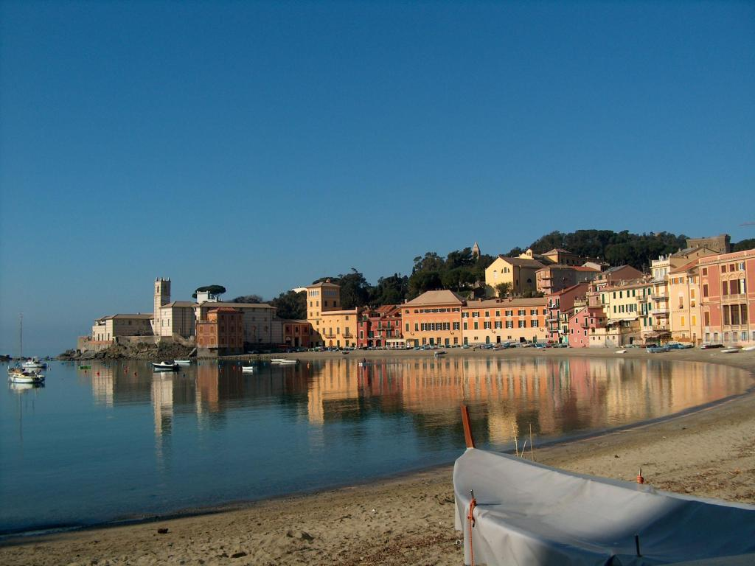

incantato angolo di costa ligure chiuso ad arco dalla falce di luna della bella spiaggia di sabbia e dalla sequenza di facciate colorate "alla genovese"; alle spalle della Baia, oltre l’istmo, lo sguardo si apre su tutto il Golfo del Tigullio, con il monte di Portofino sullo sfondo. Sul lato opposto della Baia rispetto ai Cappuccini, spicca la facciata arancio di Palazzo Negrotto Cambiaso, costruito nella seconda metà del XVII secolo per la famiglia Durazzo, una delle più importanti dell’aristocrazia genovese, oggi di proprietà del Comune. All’estremità della penisola, la Baia è chiusa dalla mole dell’ex convento domenicano dell’Annunziata, fondato nel XV secolo, trasformato e privato del suo patrimonio artistico a partire dall’Ottocento ed oggi, di proprietà comunale, sede della Fondazione Mediaterraneo e delle sue attività formative, culturali e convegnistiche; per maggiori dettagli rimandiamo alla pagina dedicata
Tornati sul carruggio, ed ammirati i bei portali in ardesia quattrocenteschi che si trovano all’altezza del civico 173, incontriamo il Palazzo Comunale; già documentato nel 1675 come "Palazzo del Vescovo", conserva ancora gli spazi tipici di un palazzo aristocratico barocco, soprattutto nell’atrio e nello scalone. A chiudere il percorso del carruggio troviamo la facciata neoclassica della chiesa parrocchiale, dedicata a Santa Maria di Nazareth; all’interno, la chiesa rivela le sue eleganti decorazioni sei e settecentesche, fra cui spiccano gli affreschi di Giuseppe Galeotti, nell’abside (1770), ed il bellissimo altare maggiore, opera in marmo dello scultore genovese Francesco Maria Schiaffino (1762). E. inoltre conservato qui il "Santo Cristo", particolarmente caro alla devozione dei sestresi; sulla sua origine sono fiorite le leggende, la realtà ci parla di un’opera di produzione nord italiana del XIII secolo.
Lasciata sulla destra la parrocchia, la strada prosegue inerpicandosi sulla Penisola che divide le due Baie di Sestri. Troviamo lungo il percorso i resti della cinta di mura fatta edificare dalla Repubblica di Genova nel XII secolo e, sulla sinistra, i ruderi dell’oratorio di Santa Caterina; l’edificio, costruito nel XIV secolo come sede dell’omonima confraternita e ristrutturato in epoca barocca, fu quasi completamente distrutto dai bombardamenti nel 1944. Il suo aspetto originario ci è noto da immagini d’epoca.
Sulla sommità della Penisola domina la bella chiesa medievale di San Nicolò dell’Isola, fatta costruire dai Genovesi alla metà del XII secolo. Un restauro dei primi del Novecento ha eliminato le sovrapposizioni quattrocentesche e barocche, restituendoci molto dell’aspetto originale dell’edificio, che si accosta ad alcune delle più interessanti chiese medievali liguri, come San Pietro e San Lorenzo a Portovenere.
Particolarmente interessante il rilievo marmoreo sopra la porta laterale, a motivi geometrici e floreali, che si può datare all’VIII secolo; difficile stabilire se sia stato portato qui in un momento non documentato o se sia l’ultima testimonianza sopravvissuta di un edificio più antico.
La Penisola è dominata dai due edifici che oggi sono occupati da una struttura alberghiera, ma che raccontano una storia ben più lunga: la novecentesca Villa Gualino, che ospita l’hotel, nasce infatti in forme medievaleggianti sulla sede e sui resti della doppia fortificazione voluta dai Genovesi nel secolo XII, in posizione dominante sul mare. Sempre sulla Penisola, all’interno del parco dell’hotel (attualmente non visitabile), si trova la Torre Marconi, così chiamata perché da qui durante i suoi frequenti soggiorni liguri il grande scienziato compì alcuni dei suoi esperimenti; la Torre è in realtà parte dell’antica sequenza di torri di avvistamento fatte costruire dalla Repubblica di Genova per proteggere la costa da attacchi provenienti dal mare. Scendiamo nuovamente sulla bella passeggiata a mare che costeggia l’ampia Baia delle Favole, così battezzata da Enzo Tortora durante una puntata del celebre "Campanile Sera", anche per sottolineare il legame della città con Hans Christian Andersen.

Fra le palme, gli stabilimenti balneari sulla spiaggia, i locali ed i caffè, troviamo i gozzi e le altre barche tradizionali della pesca ligure; in alto sulla spiaggia campeggia un bel leudo, l’imbarcazione a vela da carico, che si dice sia nata a Riva Trigoso e che veniva utilizzata per il trasporto di merci quali l’olio, il vino, la sabbia, le lastre di ardesia.
Di fronte al mare, circondata da una parte del suo storico parco, troviamo Villa Balbi, residenza nobiliare della famiglia Brignole prima e, appunto, dei Balbi poi, adibita ad albergo dal 1947. Costruita nella seconda metà del Seicento, rappresenta un esempio particolarmente interessante della tipica villa aristocratica barocca, con la forma cubica sormontata dal tetto aguzzo di abbatini di ardesia; in passato la facciata era movimentata da una loggia centralo, poi chiusa; nel 1714 ospitò Elisabetta Farnese sulla via della Spagna, dove andava sposa al re Filippo V. La villa ha avuto un intervento di rinnovamento in stile liberty, opera dei celebri fratelli Coppedè, che si può ancora ammirare negli ambienti del piano terra.

Accanto alla Villa Balbi si apre lo spazio luminoso e rarefatto di Piazza Bo, dominata dalla Vela per Colombo, una delle ultime opere di Gio Pomodoro, su cui è inciso il verso di Mario Luzi "Quale viaggio ti hanno dato i venti."
Poco più avanti a destra, percorrendo Via XX Settembre, ritorniamo al punto di partenza del nostro itinerario, non senza aver gustato la quiete dei bei Giardini Mariele Ventre, dove una Sirenetta, opera dello scultore sestrese Alfredo Gioventù, beve ad una fontana, prima di continuare a raccontarci al sua favola.
Riva Trigoso e le altre frazioni Il centro storico non esaurisce i luoghi ed i monumenti interessanti che si possono scoprire a Sestri. Il pensiero va prima di tutto alla frazione di Riva Trigoso, che come molti insediamenti liguri è "doppia", con una parte più antica all’interno (Trigoso) ed una più recente sul mare (Riva). A Trigoso segnaliamo la bella chiesa di Santa Sabina, nota ai documenti almeno dal XII secolo ed che presenta oggi l’aspetto di un rifacimento seicentesco; all’interno troviamo una interessante serie di sculture in legno realizzate fra Cinque e Settecento; all’esterno segnaliamo invece il bel riseu, la caratteristica decorazione del sagrato a mosaico di ciottoli, ricostruito nel 1998 dalla comunità parrocchiale a partire dalle fotografie dell’originale ottocentesco. Poco distante dalla chiesa troviamo la Villa Fieschi, voluta da Ottobono Fieschi, poi papa Adriano V, nel 1270, oggi molto rimaneggiata. La villa rappresentava una delle principali e più antiche presenze fliscane nel Tigullio, con la basilica di Sant’Adriano che l’affiancava, ormai scomparsa, che fu completata anche prima della nota e sopravvissuta San Salvatore di Cogorno. I Fieschi sono solo una delle famiglie dell'aristocrazia genovese presenti, con sontuose ville, a Sestri Levante, dove si insediano sia per motivi di villeggiatura, come testimoniano i diversi palazzi che ancora oggi si affacciano sulla passeggiata a mare, che per creare insediamenti di produzione agricola, di cui rimane eco nel nome delle frazioni dell’interno della città. Alcune ville, per lo più di proprietà privata e quindi non visitabili, sono ancora presenti a testimoniare i fasti di quei tempi. Il borgo, o meglio i due borghi di Riva, a ponente e a levante della foce del Petronio, conservano l’aspetto del tradizionale borgo ligure, con la sequenza di casette basse dalla facciate colorate immediatamente prospicienti l’ampia spiaggia, una delle rare spiagge ampie e profonde di questa parte della costa ligure.
Il mare ci riserva due spettacoli suggestivi, a Riva: a Levante, in località Renà, il caratteristico scoglio dell’Asseu; poco al largo dalla spiaggia di Riva Ponente, sul fondo del mare ad una profondità di m.11,5, è stato collocato nel 2002 il Presepe dei delfini, gruppo scultoreo di Pietro Luigi Ravecca, per iniziativa della comunità della parrocchia di Santa Sabina.
Il territorio di Sestri Levante, come spesso accade alle città liguri, prosegue poi in una sorta di corona di frazioni nell’entroterra, piccoli borghi raccolti attorno ad antiche chiese che ci raccontano le storie di una vita contadina radicata ed importante; Santa Margherita di Fossa Lupara, San Bartolomeo, Villa Ginestra, Santa Vittoria di Libiola, San Bernardo, San Giacomo di Loto, Montedomenico, Tassani, Villa Azaro riservano la quiete ed i paesaggi verdeggianti dell’"altra faccia" della Liguria.

COME ARRIVARE

In autostrada
Autostrada A12 Genova - Rosignano

Da Milano:
Autostrada A7 fino a Genova Est, poi Autostrada A12 fino all'uscita di Sestri Levante.
Da Bologna:
Autostrada A14 fino a Parma, poi Autostrada A15 "della Cisa" fino alla Spezia, quindi Autostrada A12
fino all'uscita di Sestri Levante.
Da Roma:
Autostrada A1 fino a Firenze Nord, poi Autostrada A11 fino a Viareggio - Camaiore, quindi
Autostrada A12 fino all'uscita di Sestri Levante.

Appena usciti dal Casello di Sestri Levante proseguire per c.ca 300 mt. sino al semaforo seguendo le indicazioni per il centro cittadino. ( o cartelli “gara costal rowing”)

Giunti, dopo circa 1,5 km. in prossimità del centro cittadino, si oltrepassa P.za della Repubblica e si arriva in P.zza S.Antonio ( rotatoria )

Si svolta a sinistra verso la passeggiata a mare e li giunti si svolta nuovamente a sinistra sino alla zona di deposito carrelli.
( vedi piantina allegata al bando di gara )

